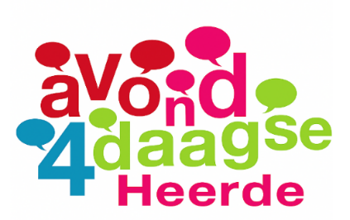
Avond4daagse 2026. Route dinsdag 3 km.
Start vvHeerde Veldweg .

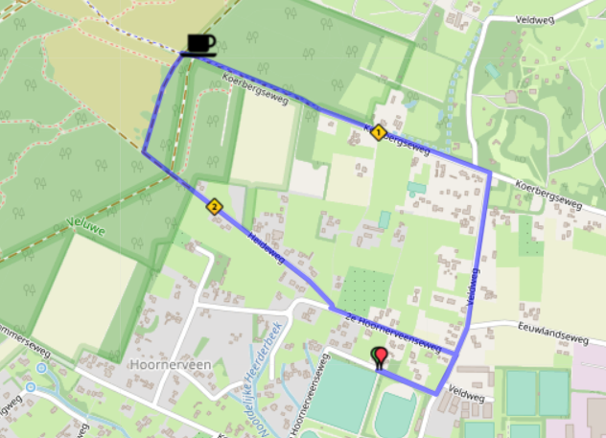
Verklaring afkortingen:
RA = Rechtsaf
LA = Linksaf
RD = Rechtdoor
LAH = Links aan houden
RAH = Rechts aan houden
P = Parkeerplaats

Verklaring richtingpijlen:
Rood = Rechtsaf
Blauw= Linksaf
Wit = Rechtdoor
LET OP:
DE KLEUR IS BEPALEND.

- Vanaf bomenlaan naar 1e Hoornerveenseweg  - RA 1e Hoornerveenseweg  - LA Veldweg  - LA Koerbergseweg  Splitsing met 5 en 10 KM  Rust (indien gewenst) :  Koerbergseweg bij slagboom. | - LA eerste weg na slagboom  - LA T-splitsing ri. Heideweg  - RD Heideweg  - RD 2e Hoornerveenseweg  - RA Veldweg  - RA 1e Hoornerveenseweg  - LA bomenlaan naar vvHeerde  Einde route.  Startkaart inleveren tent vvHeerde.

